(_______=maths===CE1==GeomA=_______)
Exercice 1 : Trace à la règle.
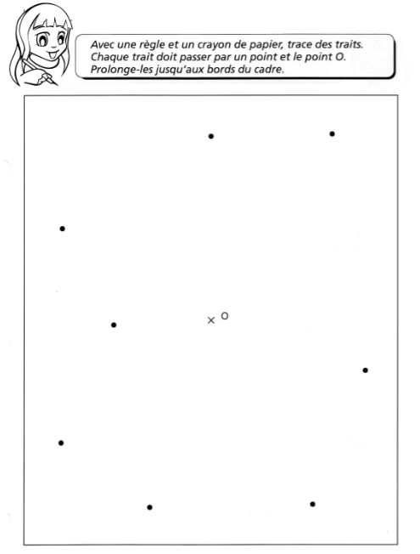
Exercice 2 : Sur ton cahier, trace un segment de 4 cm.
Exercice 3 : Trace la droite qui passe par 3 points.
Exercice 3 : Reproduis cette figure sur quadrillage.

(_______=maths===CE1==GeomB=_______)
Exercice 1 : Trace à la règle.
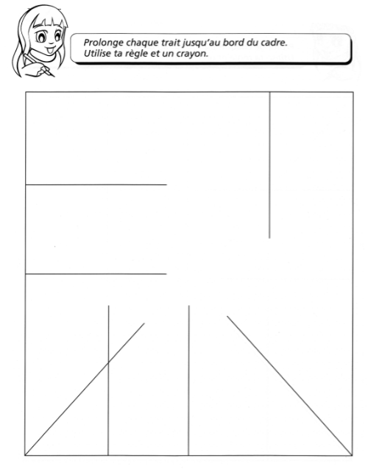
Exercice 2 : Sur ton cahier, trace un segment de 5 cm.
Exercice 3 : Trace la droite qui passe par 3 points.
Exercice 3 : Reproduis cette figure sur quadrillage.

(_______=maths===CE1==GeomC=_______)
Exercice 1 : Trace à la règle.
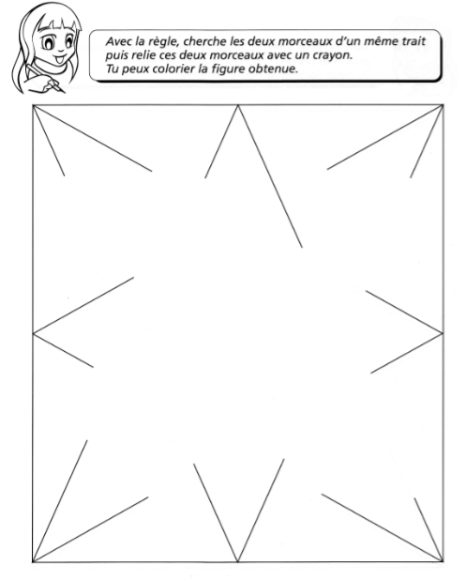
Exercice 2 : Sur ton cahier, trace un segment de 6 cm.
Exercice 3 : Trace la droite qui passe par 3 points.
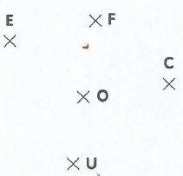
Exercice 3 : Reproduis cette figure sur quadrillage.

(_______=maths===CE1==GeomD=_______)
Exercice 1 : Trace à la règle.
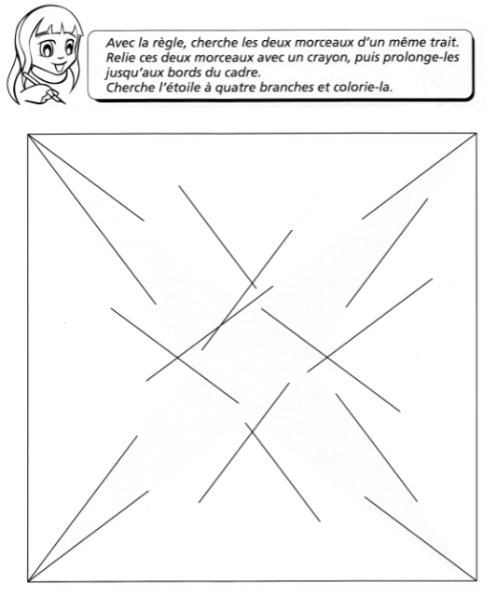
Exercice 2 : Sur ton cahier, trace un segment de 7 cm.
Exercice 3 : Trace la droite qui passe par 3 points.
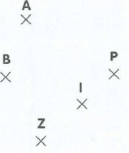
Exercice 3 : Reproduis cette figure sur quadrillage.

(_______=maths===CE1==GeomE=_______)
Exercice 1 : Trace à la règle.
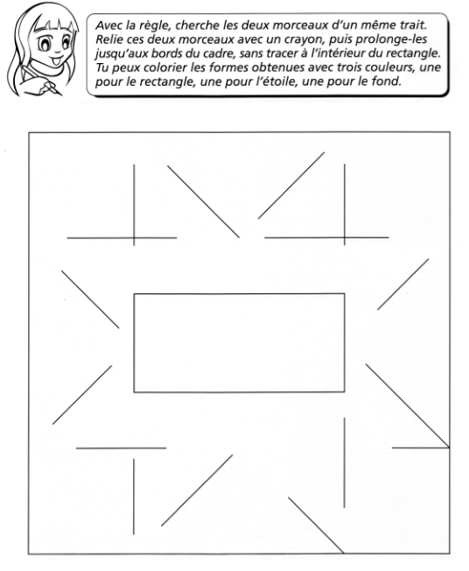
Exercice 2 : Sur ton cahier, trace un segment de 8 cm.
Exercice 3 : Trace la droite qui passe par 3 points.
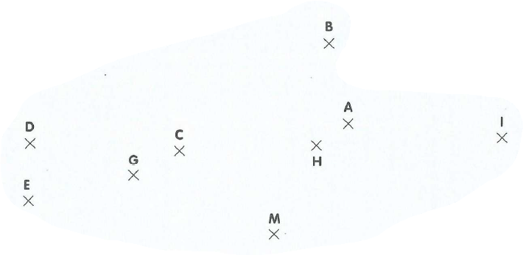
Exercice 3 : Reproduis cette figure sur quadrillage.

(_______=maths===CE1==GeomF=_______)
Exercice 1 : Trace à la règle.
Exercice 2 : Sur ton cahier, trace un segment de 9 cm.
Exercice 3 : Trace la droite qui passe par 3 points.
Exercice 3 : Reproduis cette figure sur quadrillage.

(_______=maths===CE1==GeomG=_______)
Exercice 1 : Trace à la règle.
Exercice 2 : Sur ton cahier, trace un segment de 10 cm.
Exercice 3 : Trace la droite qui passe par 3 points.
Exercice 3 : Reproduis cette figure sur quadrillage.

(_______=maths===CE1==GeomH=_______)
Exercice 1 : Trace à la règle.
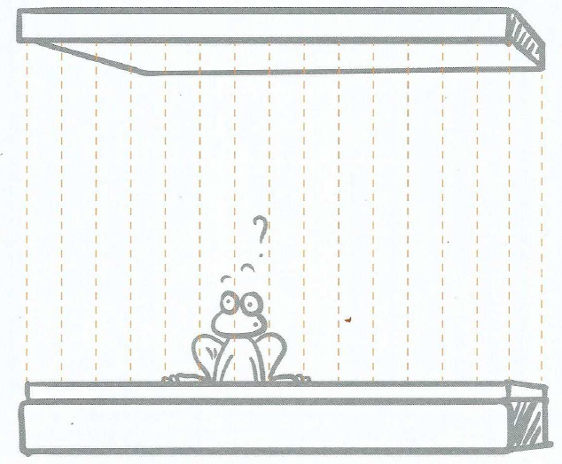
Exercice 2 : Sur ton cahier, trace un segment de 11 cm.
Exercice 3 : Trace la droite qui passe par 3 points.
Exercice 3 : Reproduis cette figure sur quadrillage.

(_______=maths===CE1==GeomI=_______)
Exercice 1 : Trace à la règle.
Exercice 2 : Sur ton cahier, trace un segment de 12 cm.
Exercice 3 : Trace la droite qui passe par 3 points.
Exercice 3 : Reproduis cette figure sur quadrillage.

(_______=maths===CE1==GeomJ=_______)
Exercice 1 : Trace à la règle.
Exercice 2 : Sur ton cahier, trace un segment de 13 cm.
Exercice 3 : Trace la droite qui passe par 3 points.
Exercice 3 : Reproduis cette figure sur quadrillage.

(_______=maths===CE1==GeomK=_______)
Exercice 1 : Trace à la règle.
Exercice 2 : Sur ton cahier, trace un segment de 14 cm.
Exercice 3 : Trace la droite qui passe par 3 points.
Exercice 3 : Reproduis cette figure sur quadrillage.

(_______=maths===CE1==GeomL=_______)
Exercice 1 : Trace à la règle.
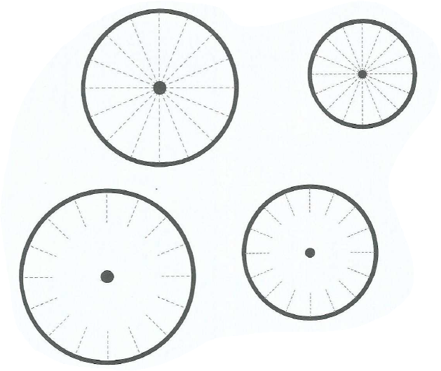
Exercice 2 : Sur ton cahier, trace un segment de 15 cm.
Exercice 3 : Trace la droite qui passe par 3 points.
Exercice 3 : Reproduis cette figure sur quadrillage.

